Νοσοκομειακοί Γιατροί Αχαϊας: Αρκεί ένα κρούσμα για να παραλύσει το νοσοκομείο αναφοράς
5 Μαρτίου, 2020

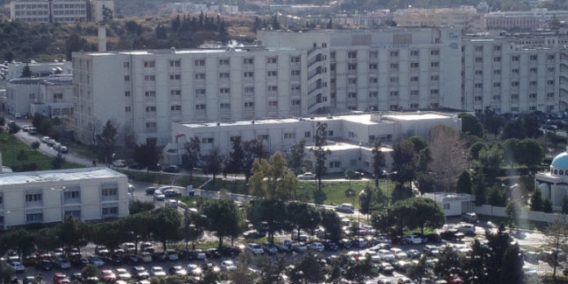
Το ένατο και δέκατο κρούσμα κορονοϊού στη χώρα μας και τα πρώτα στη Δυτική Ελλάδα και την Αχαϊα, έφεραν ένα ντόμινο εξελίξεων που επηρεάζουν συνολικά τη λειτουργία του ήδη επιβαρυμένου Δημόσιου συστήματος υγείας στην περιοχή μας. Δυστυχώς, μέσα σε λίγες ώρες αποδείχθηκε, ότι όχι μόνο θωρακισμένο δεν είναι, όπως διατείνεται η πολιτική ηγεσία του Υπ.Υγείας, αλλά αρκεί ένα κρούσμα για να παραλύσει το ίδιο το νοσοκομείο αναφοράς του Ρίου.
Περίπου δεκαπέντε εργαζόμενοι, γιατροί (σχεδόν το ένα πέμπτο του δυναμικού της παθολογικής κλινικής), νοσηλευτές και λοιπό προσωπικό, έχουν τεθεί σε καραντίνα κατ’ οίκον. Η Οφθαλμολογική κλινική του νοσοκομείου επιτάχθηκε για τις ανάγκες νοσηλείας ύποπτων κρουσμάτων, ενώ η αυριανή γενική εφημερία, πιθανά και του Σαββάτου, αναστέλλονται και αναλαμβάνει ο Άγιος Ανδρέας, που ήδη λειτουργεί με τεράστιες ελλείψεις και κάτω από το όριο ασφαλείας.
Καταρχάς οφείλουμε να ξεκαθαρίσουμε τα πράγματα και να αποκαταστήσουμε την αλήθεια. Οι νοσοκομειακοί γιατροί των επειγόντων και της παθολογίας, τόσο της Αμαλιάδας όσο και του Ρίου, από την πρώτη στιγμή έθεσαν την υποψία πιθανής νόσησης από κορονοϊό για τον συγκεκριμένο ασθενή, παρότι δεν επέστρεψε από χώρα χαρακτηρισμένη ως ύποπτη και παρότι ο ΕΟΔΥ ανέφερε ότι δεν υπάρχει τέτοια ένδειξη.
Η αρχική καταγεγραμμένη επίσημη απάντηση του ΕΟΔΥ ήταν Δεν υπάρχει καμία ένδειξη για αποστολή δείγματος. Αν τα συμπτώματα επιμείνουν επανεξετάστε το. Χάρη στην επιμονή των νοσοκομειακών γιατρών τελικά εστάλη στο Ινστιτούτο Παστέρ δείγμα προς εξέταση, το οποίο βγήκε θετικό.
Η ενοχοποίησή τους ως υπευθύνων για τη μη έγκαιρη διάγνωση και απομόνωση του ασθενούς σε κατάλληλο θάλαμο, για την έκθεση των υπόλοιπων ασθενών , συνοδών και προσωπικού είναι επικίνδυνη, ανυπόστατη και κατευθυνόμενη από μερίδα των ΜΜΕ και «ανώνυμων πηγών» που αποσιωπούν την κεντρική πολιτική και υγειονομική ευθύνη του Υπ.Υγείας και του ΕΟΔΥ ως διαμορφωτών των κατευθυντήριων οδηγιών και χειρισμού των ασθενών αυτών.
Η επιδημία του κορονοϊού στη χώρα μας και ειδικά στην περιοχή μας φαίνεται να εξελίσσεται με ταχύτατους ρυθμούς.
Η Ε.Ι.Ν.Α και η Ο.Ε.Ν.Γ.Ε έχουν επισημάνει νωρίτερα από όλους τις ελλείψεις, τις ανεπάρκειες και τα αναγκαία μέτρα που πρέπει να παρθούν από το Υπ. Υγείας και την ΥΠΕ, ώστε η χώρα και η περιοχή να θωρακιστούν στην πράξη και όχι στα λόγια.
Υπάρχει άμεση ανάγκη ΕΚΤΑΚΤΩΝ ΚΑΤΕΠΕΙΓΟΝΤΩΝ ΜΕΤΡΩΝ ΕΝΙΣΧΥΣΗΣ του Δημόσιου Συστήματος Υγείας της Δυτικής Ελλάδας σε όλες τις βαθμίδες.
- Άμεση και επαρκής ενίσχυση των νοσοκομείων και Κέντρων Υγείας της Δυτ. Ελλάδας με όλα τα απαραίτητα υλικά και εξοπλισμό
• Κατεπείγουσα πρόσληψη μόνιμου προσωπικού για την κάλυψη των 140 και πλέον κενών οργανικών θέσεων στα Νοσοκομεία του Νομού Αχαϊας, ειδικά σε ΜΕΘ και ΤΕΠ
• Άμεσο άνοιγμα των 6 πρόσθετων κλινών ΜΕΘ στο Ρίο και στελέχωση με το απαραίτητο προσωπικό και εξοπλισμό
• Ενίσχυση του νοσοκομείου αναφοράς Ρίου με όλο το απαραίτητο ιατρικό και νοσηλευτικό προσωπικό
• Ενίσχυση της λειτουργίας όλων των πρωτοβάθμιων δομών υγείας για την αποσυμφόρηση των νοσοκομείων
• Μέτρα Υγιεινής και Ασφάλειας για τους χώρους δουλειάς και ιδιαίτερα για τις μονάδες υγείας
• Έκτακτη κατεπείγουσα κρατική χρηματοδότηση της Δημόσιας Υγείας για να ανταπεξέλθει στην επιδημία
Για το Δ.Σ. της Ε.Ι.Ν.Α.
O πρόεδρος Ο γραμματέας
Δημήτρης Ζιαζιάς Θεόφιλος Αμανατίδης

